**Hướng dẫn cài đặt Nginx và website WordPress trên Centos 7**

# **I,Hướng dẫn cài đặt và cấu hình Nginx trên Centos 7**

1. **Cài đăt Nginx trên Centos 7**

### **Bước 1: Cài đặt các gói cần thiết**

* yum install yum-utils –y

### **Bước 2: Thêm yum repository**

* /etc/yum.repos.d/nginx.repo

Dán nội dung dưới đây vào:

[nginx-stable]

name=nginx stable repo

baseurl=http://nginx.org/packages/centos/$releasever/$basearch/

gpgcheck=1

enabled=1

gpgkey=https://nginx.org/keys/nginx_signing.key

module_hotfixes=true

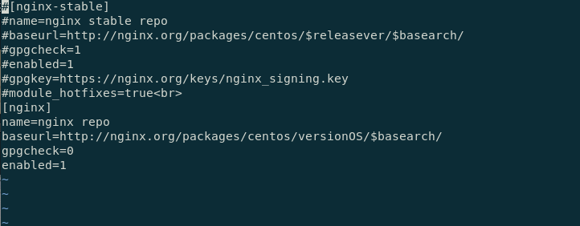

Bấm :wq! Để lưu và thoát.

### **Bước 3: Cài đặt Nginx**

* yum install nginx –y

### **Bước 4: Khởi động Nginx**

* systemctl enable nginx
* systemctl start nginx
* systemctl status nginx

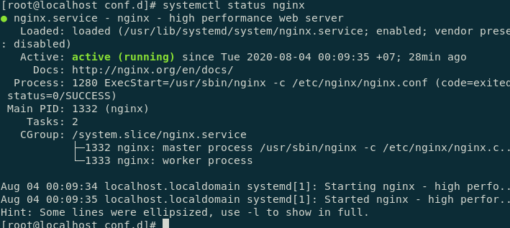

### **Bước 5: Cấu hình Firewalld**

* firewall-cmd --permanent --zone=public --add-service=http
* firewall-cmd --permanent --zone=public --add-service=https
* firewall-cmd –reload

### **Bước 6: Kiểm tra kết quả**

Để kiểm tra, hãy truy cập **http://IP-VPS** bằng trình duyệt và bạn sẽ thấy trang chào mừng của **Nginx** như hình bên dưới:

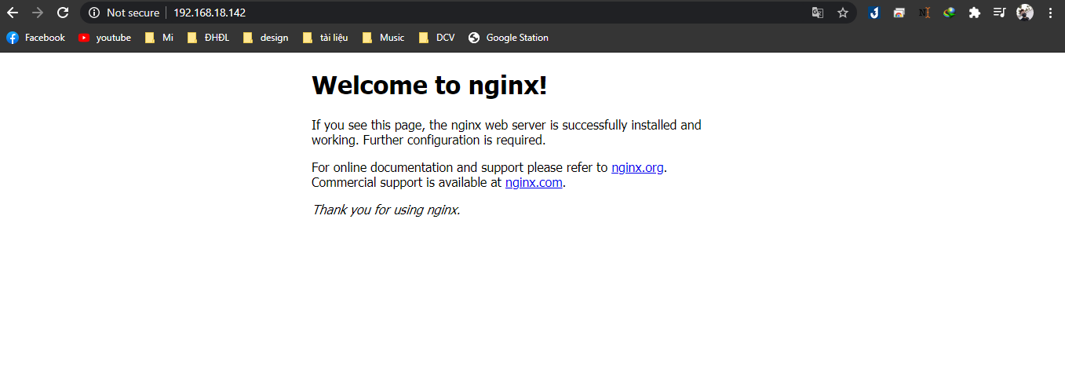

1. **Quản lý Nginx Service với systemctl**

Để dừng Nginx, dùng lệnh:

* systemctl stop nginx

Để khởi động Nginx dùng lệnh:

* systemctl start nginx

Lệnh khởi động lại Nginx:

* systemctl restart nginx

Tải lại dịch vụ Nginx mỗi khi bạn thay đổi cấu hình:

* systemctl reload nginx

Nếu không muốn Nginx tự động chạy mỗi khi khởi động lại VPS sử dụng lệnh sau:

* systemctl disable nginx

Nếu muốn Nginx tự động chạy mỗi khi khởi động lại VPS sử dụng lệnh sau:

* systemctl enable nginx

1. **Các File Cấu hình**

* Tất cả các tệp cấu hình Nginx đều nằm trong thư mục /**etc/nginx/**
* Tệp cấu hình chính của Nginx là **/etc/nginx/nginx.conf**.
* Để duy trì cấu hình Nginx dễ dàng hơn, bạn nên tạo một tệp cấu hình riêng cho từng miền.
* Các file cấu hình phải kết thúc bằng **.conf** và được lưu trữ trong thư mục **/etc/nginx/conf.d**.
* Nếu tên miền của bạn là mydomain.com thì tệp cấu hình của bạn phải được đặt tên **/etc/nginx/conf.d/mydomain.com.conf**
* Các file log của **Nginx** (access.log và error.log) nằm trong thư mục **/var/log/nginx/.**

# **II, Hướng dẫn cài dặt và cấu hình Wevsite trên Nginx**

## **Chuẩn bị**

**PHP (WordPress hiện nay có thể chạy trên phiên bản PHP 7.3)**

**MySQL 5.6 hoặc MariaDB 10.0**

### **Bước 1: tạo Database và user cho Wordpress**

* mysql -u root –p

sau khi đăng nhập thực hiện khởi tạo database và user

* mysql> CREATE DATABASE wordpress CHARACTER SET utf8mb4 COLLATE utf8mb4_general_ci;
* mysql> GRANT ALL ON wordpress.* TO 'myuser'@'localhost' IDENTIFIED BY 'Thang@292’;
* mysql> FLUSH PRIVILEGES;
* mysql> EXIT;

### **Bước 2: Tạo một thư mục chưa mã nguồn WordPress**

* sudo mkdir -p /usr/share/nginx/wordpress

### **Bước 3: Tải và giải nén WordPress**

* cd /tmp
* wget <https://wordpress.org/latest.tar.gz>
* tar xf latest.tar.gz
* sudo mv /tmp/wordpress/* /usr/share/nginx/wordpress/

### **Bước 4: Phân quyền cho thư mục**

* sudo chown -R nginx: /usr/share/nginx/wordpress

### **Bước 5: Chỉnh sửa cấu hình Config cho WorPress**

* sudo vi /etc/nginx/conf.d/WordPress.com.conf

Nội dung file config: /var/www/html/wordpress.com

#example.com configuration

#

server {

listen 8089;

server_name wordpress.dcv.test;

location / {

root /usr/share/nginx/wordpress;

index index.php;

try_files $uri $uri/ /index.php?q=$uri&$args;

}

error_page 404 /404.html;

location = /404.html {

root /etc/nginx/conf.d/wordpress/wordpress;

}

error_page 500 502 503 504 /50x.html;

location = /50x.html {

root /usr/share/nginx/wordpress;

}

# pass the PHP scripts to FastCGI server

#

location ~ \.php$ {

root /usr/share/nginx/wordpress;

fastcgi_pass 127.0.0.1:9000;

fastcgi_index index.php;

fastcgi_param SCRIPT_FILENAME $document_root$fastcgi_script_name;

include fastcgi_params;

}

}

~

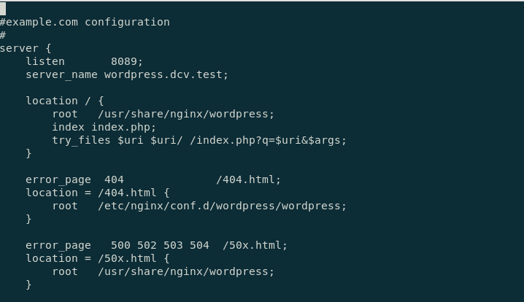

### **Bước 6: Lưu và kiểm tra trạng thái Config Nginx.**

* sudo nginx –t

### **Bước 7: Restart nginx để apply config đó**

* sudo systemctl restart nginx

### **Bước 8: Truy cập Website WordPress và cấu hình Web.**

Nếu ở trên local bạn hãy truy cập vào http://localhost của máy

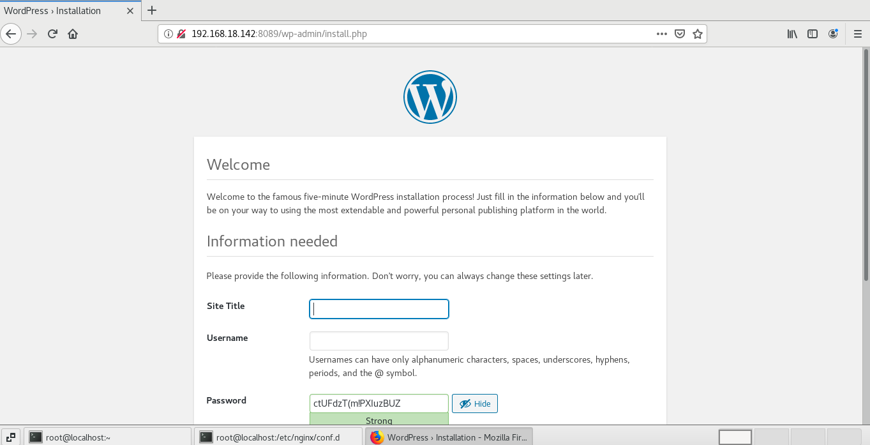

error_log /var/log/nginx/error.log warn;

pid /var/run/nginx.pid;

events {

worker_connections 1024;

}

http {

include /etc/nginx/mime.types;

default_type application/octet-stream;

log_format main '$remote_addr - $remote_user [$time_local] "$request" '

'$status $body_bytes_sent "$http_referer" '

'"$http_user_agent" "$http_x_forwarded_for"';

access_log /var/log/nginx/access.log main;

sendfile on;

server_tokens off;

#tcp_nopush on;

keepalive_timeout 65;

#gzip on;

fastcgi_buffers 8 16k;

fastcgi_buffer_size 32k;

fastcgi_connect_timeout 300;

fastcgi_send_timeout 300;

fastcgi_read_timeout 300;

include /etc/nginx/conf.d/*.conf;

}